**新桥街道中心幼儿园小二班幼儿1.5日活动状况记录表**

**来园情况：**

今日周五，天气晴，今天有20位宝宝入园！

**集体活动：数学《连接相关形状》**

这是一节利用空间平面图形连线的活动。三角形、圆形、正方形是常见的三种几何平面图形，适合小班幼儿进行感知。本次活动旨在让幼儿在情景中进一步巩固感知三种图形的特征，并能用语言进行描述，并用线将相同的图形连起来。在今天的活动中，蔡松霖、胡皓霆、王晔、胡希瑶、高梓歆、郭陶霖、肖宸锡、李哲、苏媛、郑诗俊、仲思齐、高筠迪、王梓雯、彭鑫奕、沈星延、唐可一、邢永望、陈煦等小朋友能在图形中巩固对圆形、正方形、三角形的认识，并尝试用语言描述三种图形的特征。其中，高梓歆、郭陶霖、李哲、仲思齐、高筠迪、王梓雯、唐可一、陈煦等小朋友能把相同的图形用连线的方式进行分类，体验图形分类的乐趣，大家可以在生活中多多寻找各种有趣的图形哦！

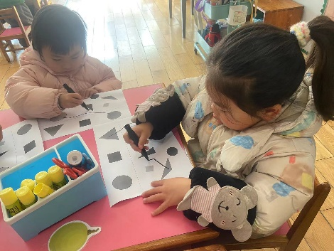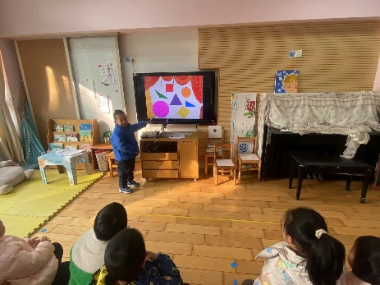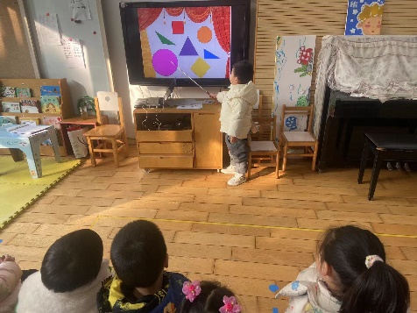

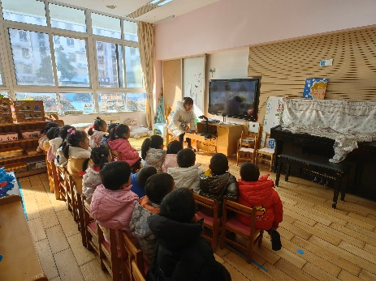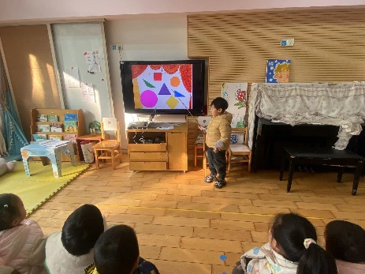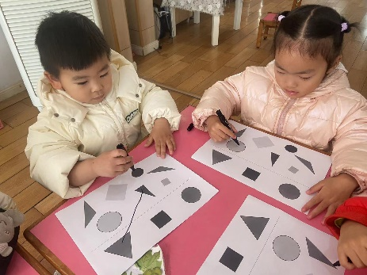

**户外游戏：**

今天天气不错，我们到户外玩起了皮球，大家兴致勃勃，有的远远投篮，有的近身灌篮，看见皮球进入筐中兴奋不已。一边还有人展示自己的拍球技术：找老师比一比的，让老师数一数的，互相之间比一比的，可有意思了。最后还有人将皮球和斜坡组合，玩起了小球滑滑梯，一个一个排队从上面滑下来，各个玩的笑哈哈，真是一群会玩会创造的小朋友。

